Содержание
Введение 4
1. Анализ и формирование требований к ПО 6
2. Проектирование программного обеспечения 10
2.1. Архитектура и структура проектируемого ПО 10
2.2. Информационная модель 12
3. Разработка программного обеспечения333 19
3.1. Инструментальные средства разработки ПО 19
3.2. Описание ПО 20
3.3. Руководство пользователя 31
3.4. Тестирование ПО 36
4. Информационная безопасность 38
5. Расчет метрик 40
Заключение 46
Перечень использованных информационных ресурсов 48
Приложение А 49

Введение
В научной деятельности необходимо структурированное хранение данных в одном месте. Наличие профессионального, функционального и информационно насыщенного онлайн-ресурса позволяет не только систематизировать и демонстрировать результаты работы, но и привлекать новых партнеров, инвесторов и талантливых сотрудников. Особенно это актуально для динамично развивающихся областей, таких как робототехника, где наглядность и открытость данных могут существенно ускорить прогресс.
Центр роботизированных решений, чья миссия заключается в разработке доступных, полезных и интуитивно понятных роботизированных помощников для автоматизации рутинной научной работы и улучшения качества жизни, ведет активную работу над рядом перспективных проектов. К ним относятся мобильный робот-лаборант, интеллектуальный мусоросборщик, персональный складской робот и агробот для ухода за растениями. Для такой инновационной группы классические, статичные визитки или страницы на общих платформах являются недостаточными. Требуется специализированная платформа – сайт-портфолио, который совмещает в себе функции презентационной площадки, архива публикаций, репозитория данных экспериментов и инструмента для ведения научного блога.
Актуальность разработки подобного веб-ресурса обусловлена несколькими факторами. Во-первых, это необходимость централизованного и структурированного хранения информации (описания проектов, научные статьи, наборы экспериментальных данных, новости). Во-вторых, потребность в интерактивном представлении данных, что особенно важно для демонстрации результатов испытаний робототехнических комплексов. В-третьих, важность наличия канала коммуникации с научным и технологическим сообществом через блог, где можно обсуждать методологии, промежуточные итоги и идеи.
Для реализации поставленной задачи был выбран классический и надежный веб-стек технологий: серверный язык программирования PHP, язык разметки HTML, каскадные таблицы стилей CSS и СУБД MySQL, администрируемая через phpMyAdmin в среде OpenServer. Данный технологический выбор обеспечивает необходимую гибкость и функциональность для создания динамического контента, реализации механизмов авторизации и управления данными (CRUD), а также обладает низким порогом входа, надежностью и широкими возможностями хостинга. Модель разработки предполагает конструирование продукта с четким разделением логики (PHP), представления (HTML/CSS) и данных (MySQL), что соответствует современным подходам к созданию поддерживаемых и масштабируемых веб-приложений.
Успешная реализация позволит создать мощный инструмент для систематизации работы, повышения видимости группы в научной среде и эффективного обмена знаниями.

1. Анализ и формирование требований к ПО
В рамках курсового проекта выполняется разработка сайта-портфолио для научно-исследовательской группы Центр роботизированных решений.
Задача заключается в проектировании и разработке динамического веб-сайта, выполняющего функции публичного портала группы. Основная логика работы системы заключается в предоставлении администраторам (сотрудникам группы) инструментов для удобного размещения и управления контентом, а посетителям сайта – в удобном доступе к структурированной информации. Выходными данными являются веб-страницы, отображающие информацию о группе, ее проектах, научных публикациях, данных экспериментов и записях блога, формируемые динамически на основе содержимого базы данных.
Предметной областью является деятельность научно-исследовательской группы в сфере прикладной робототехники. Анализ показал, что группе необходим не просто статичный сайт-визитка, а многофункциональная платформа для демонстрации результатов, которая должна отражать инновационный характер ее работы. Ключевыми аспектами области являются: наличие ряда конкретных проектов (Лаборант-ассистент, Интеллектуальный мусоросборщик и др.), необходимость публикации научных статей, важность документирования и представления экспериментальных данных, а также ведение регулярного блога для коммуникации с сообществом. Требуется поддержка ролевой модели пользователей (администраторы, посетители).
Требования к функциональности
Функциональные требования к ПО разделены по ролям пользователей.
Для посетителя (неавторизованного пользователя):
- Просмотр главной страницы с описанием миссии и деятельности группы.
- Просмотр страницы со списком и детальным описанием проектов группы.
- Просмотр раздела Публикации со списком статей, возможностью фильтрации и поиска.
- Доступ к разделу Данные экспериментов для ознакомления с методиками и результатами.
- Чтение записей блога, просмотр списка записей и отдельных постов.
- Просмотр контактной информации.
- Поиск по содержимому сайта.
Для администратора (сотрудника группы):
- Авторизация в защищенной панели управления.
- Полное управление контентом разделов Проекты, Публикации, Блог, Данные экспериментов (добавление, редактирование, удаление записей).
- Загрузка и прикрепление файлов (PDF статей, изображений, наборов данных).
- Управление основными информационными блоками сайта (миссия, контакты, о группе).
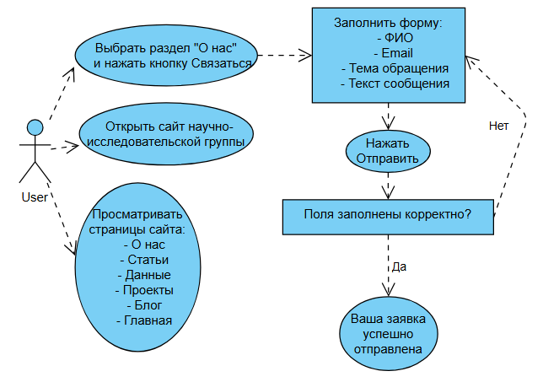
Рисунок 1 - Сценарии использования (Use Case)
Для детального исследования предметной области и взаимодействия пользователей с системой применяется визуальное моделирование с помощью диаграмм вариантов использования UML. Ключевые сценарии включают, пользователь:
- открывает сайт.
- ознакамливается с контентом (статьи, проекты, блог и т.д.).
- принимает решение связаться с группой и переходит в раздел О нас.
- нажимает кнопку Связаться.
- корректно заполняет все поля формы обратной связи (ФИО, Email, Тема, Текст).
- нажимает кнопку Отправить.
- система проверяет данные и пропускает их (поля заполнены верно).
Требования к дизайну
Дизайн сайта должен соответствовать научно-технической направленности деятельности группы. Требования:
- Современный, минималистичный и строгий интерфейс.
- Четкая визуальная иерархия информации.
- Использование цветовой палитры, ассоциирующейся с технологиями и наукой (оттенки синего, серого, белый фон).
- Наличие логотипа и фирменного стиля Центра роботизированных решений.
- Удвоенная навигация, интуитивно понятная структура разделов.
Портрет пользователя
Выделены две основные категории пользователей:
Пользователь-посетитель. Цель: получение информации о деятельности группы, поиск конкретных публикаций или данных. Это могут быть ученые из смежных областей, потенциальные партнеры, студенты, журналисты. Ожидает быстрого доступа к информации, ясной структуры и профессионального оформления.
Пользователь-администратор. Цель: управление содержимым сайта. Это сотрудник научной группы (инженер, научный сотрудник). Ожидает простого и надежного интерфейса для наполнения сайта без необходимости правки HTML/CSS кода.

2. Проектирование программного обеспечения

2.1. Архитектура и структура проектируемого ПО
Для разработки проекта выбрана классическая клиент–серверная архитектура, что соответствует использованному технологическому стеку (PHP, MySQL) и обеспечивает необходимую модульность, поддерживаемость и масштабируемость.
Уровень представления: реализован на HTML, CSS и JavaScript, выполняемом в браузере пользователя. Отвечает за отображение пользовательского интерфейса, взаимодействие с посетителем и отправку запросов на сервер.
Уровень бизнес-логики: реализован на серверном языке PHP. Это ядро приложения, которое обрабатывает запросы от клиента, выполняет необходимую логику (авторизация, валидация данных, управление сессиями), взаимодействует с базой данных и формирует ответы (HTML-страницы) для уровня представления. На этом уровне располагаются основные модули сайта: модуль управления проектами, модуль публикаций, модуль блога, модуль данных экспериментов и модуль аутентификации.
Взаимодействие между уровнями построено по принципу модели MVC (Model-View-Controller), упрощенно реализованной в рамках проекта:
- Model (Модель): Классы и функции PHP, отвечающие за непосредственную работу с данными в MySQL (SQL-запросы).
- View (Представление): HTML-шаблоны (страницы), которые наполняются данными, полученными от контроллера.
- Controller (Контроллер): PHP-скрипты (например, index.php, admin.php), которые принимают входящие HTTP-запросы, вызывают соответствующие методы Модели для обработки данных и передают результат в нужное Представление для отрисовки.
Графическая схема взаимодействия объектов и модулей
Структура проекта включает следующие основные элементы:
SIGROUP/
├── admin/
├── obschee/
├── assets/
│ ├── css/
│ │ ├── admin.css
│ │ └── style.css
│ ├── img/
│ ├── js/
│ ├── upload/
│ ├── test/
│ └── uploads/
│ ├── admin_articles.php
│ ├── admin-blog.php
│ ├── admin-dashboard.php
│ ├── admin-data.php
│ ├── admin-header.php
│ ├── admin-login.php
│ ├── admin-logout.php
│ ├── admin-project.php
│ ├── admin.php
│ ├── config.php
│ ├── connect.php
│ ├── database.php
│ ├── footer.php
│ ├── header.php
│ ├── nav.php
├── .htaccess
├── about.php
├── blog.php
├── blogs.php
├── contacts.php
├── data.php
├── datas.php
├── index.php
├── project.php
├── projects.php
├── statii.php
└── statiya.php
obschee/: Каталог для основных системных файлов.
config.php: Файл конфигурации (настройки подключения к БД, константы).
database.php: Класс для работы с базой данных.
Каталог для HTML-шаблонов (Представления).
- header.php, footer.php: Общие элементы страниц.
- admin-….php: Формы добавления/редактирования проекта в админке.
- assets/: Каталог для статических ресурсов.
- css/: Файлы стилей.
- js/: JavaScript файлы.
- img/, uploads/: Папки для загружаемых изображений и файлов.

2.2. Информационная модель
Для обеспечения корректного функционирования системы определены технологии хранения различных типов информации. Выбор каждого компонента обоснован спецификой решаемых задач и требованиями к производительности.
Информационная модель является центральным элементом проектируемой системы, определяющей структуру, взаимосвязи и правила хранения всех данных.
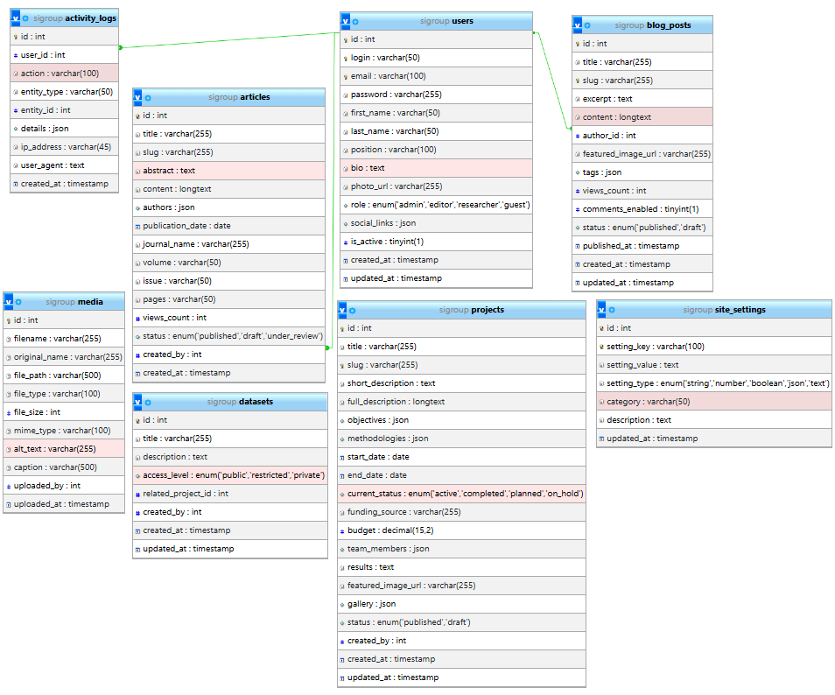
Рисунок 2 - ER диаграма
Методы обеспечения информационной безопасности
Защита персональных данных пользователей (администраторов):
Пароли никогда не хранятся в открытом виде.
- Доступ к панели администратора защищен механизмом сессий. Учетные данные проверяются при каждом входе.
- Конфиденциальные данные (логины, пароли) хранятся в БД, доступ к которой ограничен паролем и разрешен только с локального хоста (localhost).
Защита от веб-уязвимостей:
SQL-инъекции: все пользовательские данные, подставляемые в SQL-запросы, экранируются с помощью подготовленных выражений (Prepared Statements) PDO.
XSS (Межсайтовый скриптинг): вывод любого пользовательского контента (введенного администратором) на страницы производится с экранированием специальных HTML-символов (функция htmlspecialchars()).
Загрузка файлов: валидация загружаемых файлов по типу MIME, расширению и размеру. Файлы сохраняются вне корневой веб-директории или с запретом на прямое выполнение.
Управление доступом: реализована простая модель ролей (администратор/посетитель). Критические операции доступны только авторизованным пользователям с соответствующими правами.
Анализ входной и выходной информации
Входная информация: представляет собой данные, вводимые администраторами системы через формы панели управления, и структурированные файлы.
Текстовые и метаданные: вводятся через веб-формы с полями ввода и текстовыми редакторами. Включают:
- Название, описание, детальное содержание (для проектов, публикаций, записей блога).
- Метаданные: дата создания/публикации, автор(ы), ключевые слова, статус (опубликовано/черновик).
- Для публикаций: название журнала/конференции, год, том, страницы, DOI.
- Для экспериментов: описание методики, условия проведения, интерпретация результатов.
Файлы: загружаются через интерфейс загрузки файлов. Включают:
- Изображения (обложки проектов, иллюстрации к статьям и постам, графики данных).
- Документы в формате PDF (полные тексты научных статей).
- Архивы или структурированные файлы данных (например, CSV, JSON) с результатами экспериментов.
Учетные данные: логин и хэшированный пароль администратора при авторизации.
Выходная информация: формируется системой динамически в ответ на запросы пользователей.
Веб-страницы (HTML): основной выходной документ. Структура страниц включает шапку, основное содержание (наполненное данными из БД) и подвал. Содержание варьируется в зависимости от запроса: списки (проектов, публикаций, постов), детальные карточки отдельных элементов, страницы поиска.
Данные для скачивания: прямые ссылки на хранящиеся файлы (PDF статьи, наборы данных).
Интерактивные ответы:
- Результаты поиска по сайту.
- Сообщения системы: подтверждение успешного сохранения, ошибки валидации формы, сообщения об ошибках доступа.
- Данные, предоставляемые в ходе администрирования (таблицы списков в панели управления, статистика).
Выбор и обоснование базы данных и СУБД
Для хранения структурированной информации выбрана реляционная база данных. Данная модель оптимально подходит для задачи ввиду четко определенных сущностей (проекты, публикации, пользователи) и отношений между ними (например, одна публикация может быть связана с несколькими проектами). В качестве системы управления базами данных (СУБД) выбрана MySQL. Обоснование:
- Полная совместимость со стеком технологий (PHP, OpenServer).
- Надежность, производительность и широкое распространение.
- Наличие удобного инструмента администрирования phpMyAdmin.
- Поддержка транзакций и механизмов обеспечения целостности данных, что важно для сохранения согласованности информации.
Описание таблиц данных (структура хранимых данных)
Основные сущности системы и их атрибуты:
CREATE TABLE `activity_logs` (
`id` int NOT NULL,
`user_id` int DEFAULT NULL,
`action` varchar(100) NOT NULL,
`entity_type` varchar(50) DEFAULT NULL,
`entity_id` int DEFAULT NULL,
`details` json DEFAULT NULL,
`ip_address` varchar(45) DEFAULT NULL,
`user_agent` text,
`created_at` timestamp NULL DEFAULT CURRENT_TIMESTAMP
)
CREATE TABLE `articles` (
`id` int NOT NULL,
`title` varchar(255) NOT NULL,
`slug` varchar(255) DEFAULT NULL,
`abstract` text NOT NULL,
`content` longtext NOT NULL,
`authors` json NOT NULL,
`publication_date` date NOT NULL,
`journal_name` varchar(255) DEFAULT NULL,
`volume` varchar(50) DEFAULT NULL,
`issue` varchar(50) DEFAULT NULL,
`pages` varchar(50) DEFAULT NULL,
`views_count` int DEFAULT '0',
`status` enum('published','draft','under_review') DEFAULT 'draft',
`created_by` int DEFAULT NULL,
`created_at` timestamp NULL DEFAULT CURRENT_TIMESTAMP
)
CREATE TABLE `blog_posts` (
`id` int NOT NULL,
`title` varchar(255) NOT NULL,
`slug` varchar(255) NOT NULL,
`excerpt` text NOT NULL,
`content` longtext NOT NULL,
`author_id` int NOT NULL,
`featured_image_url` varchar(255) DEFAULT NULL,
`tags` json DEFAULT NULL,
`views_count` int DEFAULT '0',
`comments_enabled` tinyint(1) DEFAULT '1',
`status` enum('published','draft') DEFAULT 'draft',
`published_at` timestamp NULL DEFAULT NULL,
`created_at` timestamp NULL DEFAULT CURRENT_TIMESTAMP,
`updated_at` timestamp NULL DEFAULT CURRENT_TIMESTAMP ON UPDATE CURRENT_TIMESTAMP
)
CREATE TABLE `datasets` (
`id` int NOT NULL,
`title` varchar(255) NOT NULL,
`description` text NOT NULL,
`access_level` enum('public','restricted','private') DEFAULT 'restricted',
`related_project_id` int DEFAULT NULL,
`created_by` int DEFAULT NULL,
`created_at` timestamp NULL DEFAULT CURRENT_TIMESTAMP,
`updated_at` timestamp NULL DEFAULT CURRENT_TIMESTAMP ON UPDATE CURRENT_TIMESTAMP
)
CREATE TABLE `projects` (
`id` int NOT NULL,
`title` varchar(255) NOT NULL,
`slug` varchar(255) NOT NULL,
`short_description` text NOT NULL,
`full_description` longtext NOT NULL,
`objectives` json NOT NULL,
`methodologies` json DEFAULT NULL,
`start_date` date NOT NULL,
`end_date` date DEFAULT NULL,
`current_status` enum('active','completed','planned','on_hold') DEFAULT 'planned',
`funding_source` varchar(255) DEFAULT NULL,
`budget` decimal(15,2) DEFAULT NULL,
`team_members` json DEFAULT NULL,
`results` text,
`featured_image_url` varchar(255) DEFAULT NULL,
`gallery` json DEFAULT NULL,
`status` enum('published','draft') DEFAULT 'draft',
`created_by` int DEFAULT NULL,
`created_at` timestamp NULL DEFAULT CURRENT_TIMESTAMP,
`updated_at` timestamp NULL DEFAULT CURRENT_TIMESTAMP ON UPDATE CURRENT_TIMESTAMP
)
CREATE TABLE `site_settings` (
`id` int NOT NULL,
`setting_key` varchar(100) NOT NULL,
`setting_value` text NOT NULL,
`setting_type` enum('string','number','boolean','json','text') DEFAULT 'string',
`category` varchar(50) DEFAULT 'general',
`description` text,
`updated_at` timestamp NULL DEFAULT CURRENT_TIMESTAMP ON UPDATE CURRENT_TIMESTAMP
)
CREATE TABLE `users` (
`id` int NOT NULL,
`login` varchar(50) CHARACTER SET utf8mb4 COLLATE utf8mb4_0900_ai_ci NOT NULL,
`email` varchar(100) NOT NULL,
`password` varchar(255) CHARACTER SET utf8mb4 COLLATE utf8mb4_0900_ai_ci NOT NULL,
`first_name` varchar(50) NOT NULL,
`last_name` varchar(50) NOT NULL,
`position` varchar(100) DEFAULT NULL,
`bio` text,
`photo_url` varchar(255) DEFAULT NULL,
`role` enum('admin','editor','researcher','guest') DEFAULT 'researcher',
`is_active` tinyint(1) DEFAULT '1',
)
Сущности: users, projects, publications, blog_posts, experiment_data.
Отношения:
Один user (администратор) может быть автором многих blog_posts. (Один-ко-многим).
Один project может иметь множество связанных experiment_data. (Один-ко-многим).
Один project может быть описан во многих publications, и одна publication может относиться к нескольким projects. (Многие-ко-многим, реализуется через таблицу-связку project_publication).

3. Разработка программного обеспечения

3.1. Инструментальные средства разработки ПО
Для разработки сайта-портфолио был выбран технологический стек на основе PHP, HTML, CSS, MySQL. Данный выбор обоснован требованиями задачи: необходимость создания динамического веб-приложения с базой данных, высокая распространенность, наличие обширной документации и сообщества, что минимизирует риски разработки.
Характеристика и принципы работы используемых систем:
Язык программирования PHP (Hypertext Preprocessor): серверный язык сценариев. Принцип работы: интерпретатор PHP, работающий на веб-сервере (Apache в составе OpenServer), выполняет код, содержащийся в файлах .php, генерирует HTML-код и отправляет его браузеру клиента. Выбор обоснован: простота встраивания в HTML, прямая поддержка работы с MySQL, кроссплатформенность.
Система управления базами данных MySQL: реляционная СУБД. Принцип работы: хранение данных в виде таблиц с отношениями. Для взаимодействия с PHP используются расширения mysqli или PDO, которые отправляют SQL-запросы и получают результаты. Выбор обоснован: бесплатность, высокая производительность, надежность и полная интеграция с выбранным стеком.
OpenServer: портативный веб-серверный комплекс, включающий Apache, PHP, MySQL, phpMyAdmin. Использовался в качестве локальной среды разработки и тестирования. Позволяет развернуть полную среду исполнения на компьютере разработчика.
phpMyAdmin: веб-приложение для администрирования MySQL. Использовалось для визуального создания структуры базы данных, выполнения SQL-запросов и управления данными на этапе разработки.
Средства контроля версионности и хранения кода.
Для контроля версий использовалась система Git. Репозиторий проекта размещен на платформе GitHub. Это позволило: вести историю изменений кода, осуществлять ветвление для разработки новых функций (feature branches), фиксировать исправления ошибок, а также обеспечивать резервное копирование и возможность командной разработки.
Средства и приемы для повышения надежности и качества:
Структурирование кода: четкое разделение логики (PHP), представления (HTML/CSS) и данных (MySQL). Использование отдельных файлов для конфигурации, подключения к БД и общих функций.
Комментирование кода: код снабжен комментариями, поясняющими сложные алгоритмы и назначение ключевых функций.
Валидация данных: проверка всех пользовательских вводов как на стороне клиента (средствами HTML5 и JavaScript для удобства), так и на стороне сервера (обязательная проверка в PHP).
Обработка ошибок: использование конструкции try-catch для операций с базой данных, настройка режима вывода ошибок для этапа разработки и их отключение для продуктивной среды.
Использование подготовленных выражений (Prepared Statements): для всех операций с БД, что исключает уязвимости SQL-инъекций и повышает надежность.

3.2. Описание ПО
Внешняя структура (интерфейс пользователя).
Программный продукт представлен в виде веб-сайта с адаптивным дизайном. С точки зрения пользователя структура включает:
Публичная часть: навигационная панель с разделами: Главная, Проекты, Статьи, Блог, Данные, О нас. Каждый раздел имеет страницу со списком элементов и страницу детального просмотра. Реализована страница поиска. Интерфейс интуитивно понятен и соответствует принципам UX-дизайна.
Главный экран обеспечивает быстрый доступ к основной информации и последним работам команды.
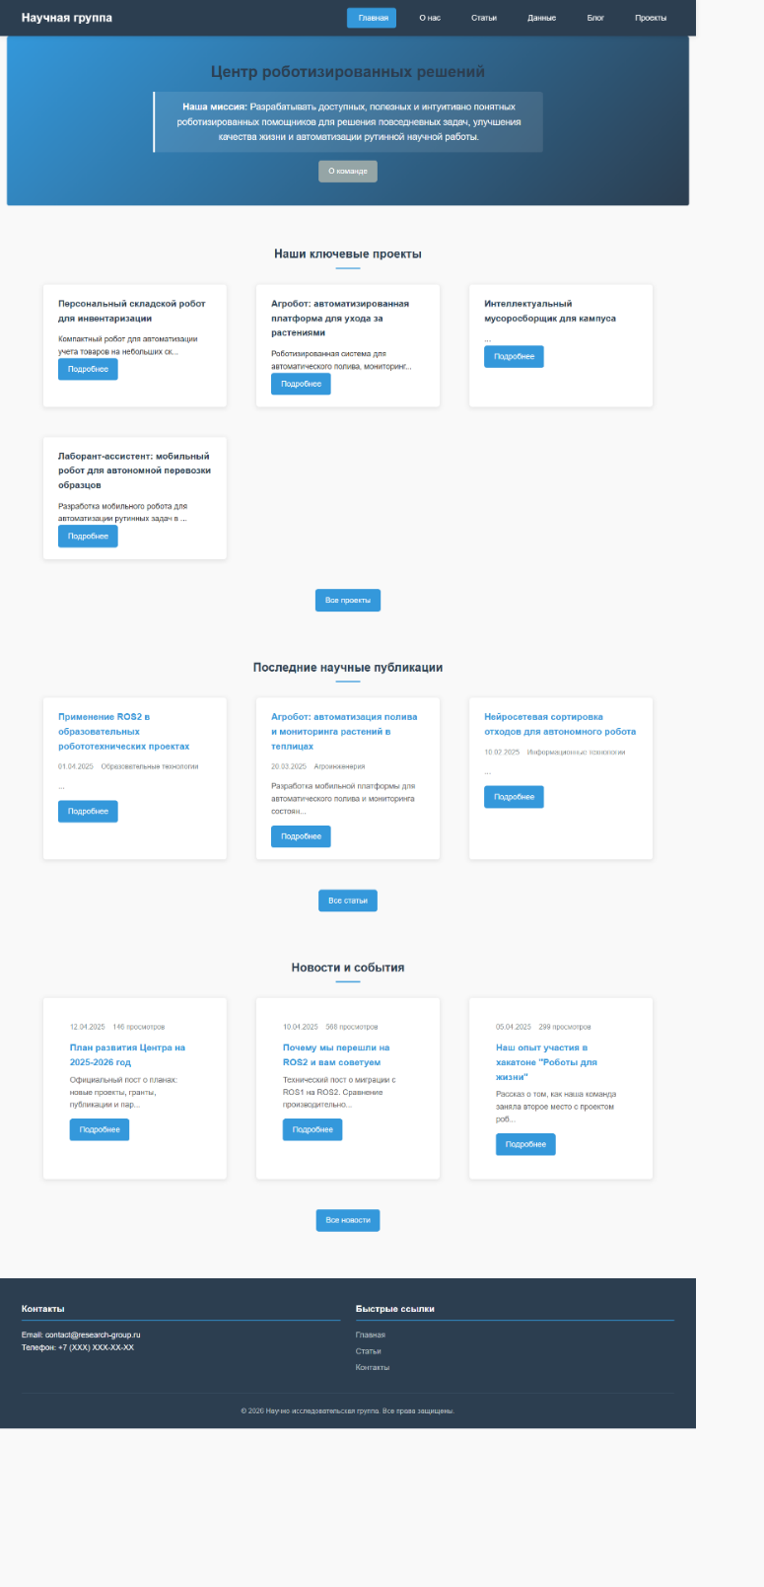
Рисунок 3 - Главная страница

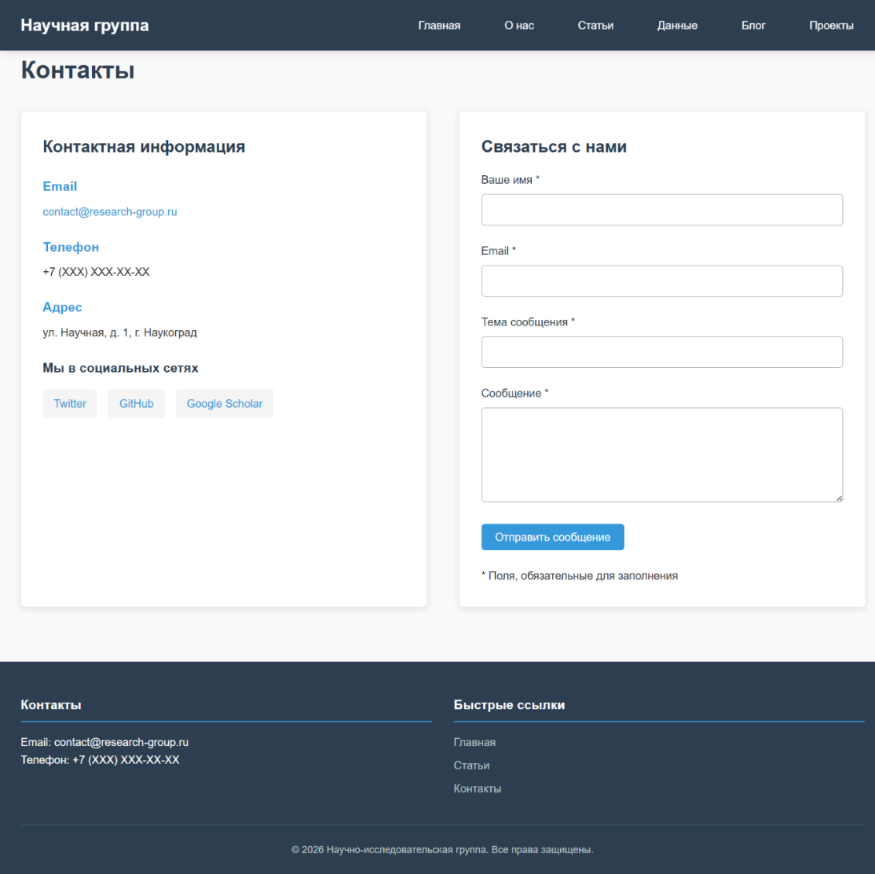
Рисунок 4 - контакты
На странице Контакты пользователь может ознакомиться с контактной информацией или связаться с группой в случае возникновения вопросов. Для этого нужно указать имя, почту, тему сообщения и сам текст сообщения, после чего нажать на кнопку Отправить сообщение.
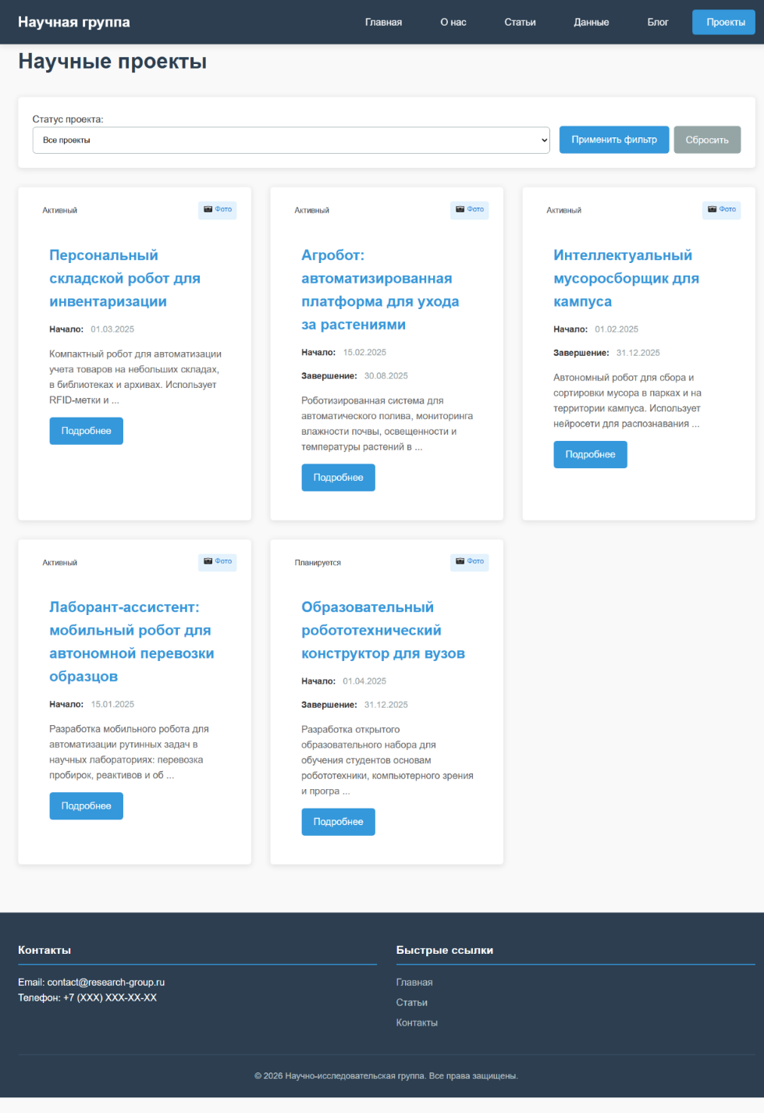
Рисунок 5 - научные проекты
На странице Научные проекты пользователь может увидеть фильтрацию для более удобного и быстрого поиска по статусу проекта. А также ниже представлены сами проекты. У каждого: название, дата начала проекта, краткое описание и обозначение, что проект содержит фото. По кнопке Подробнее можно прочитать более детальную информацию по проекту.
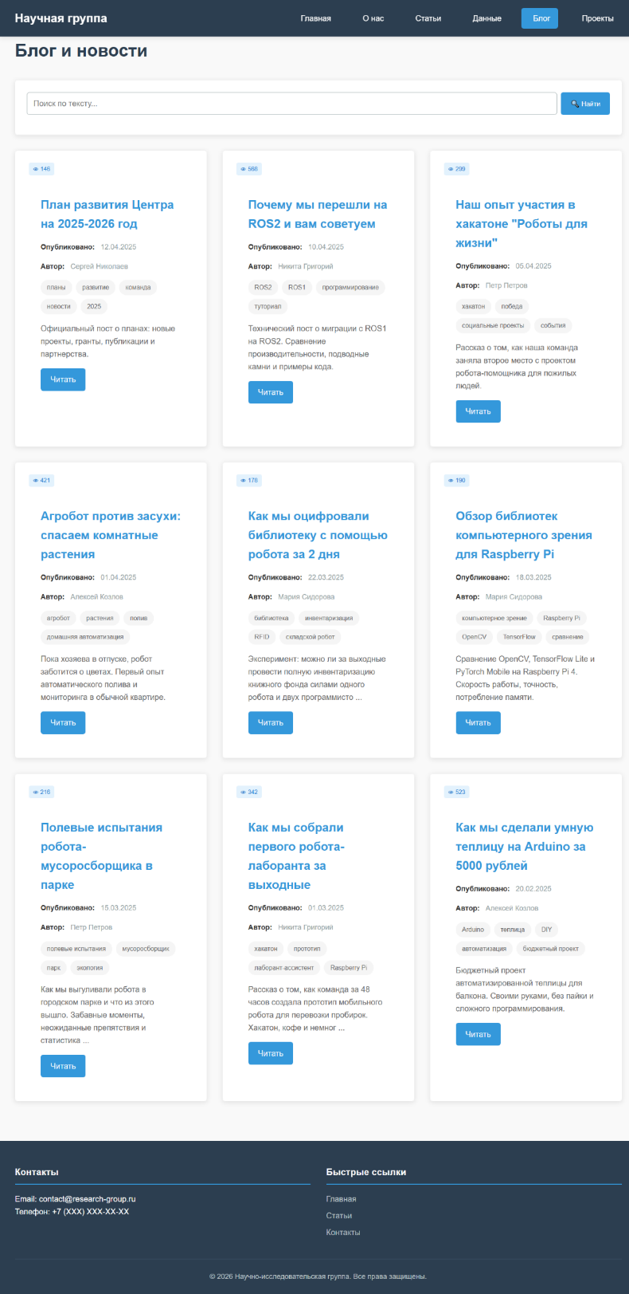
Рисунок 6 - блог
На странице Блог и новости пользователь может увидеть поиск для более удобного и быстрого нахождения по названию или описанию, а также по уровню доступа. А также ниже представлены сами новости блога. У каждого: название, дата опубликования, автор, краткое описание и теги. По кнопке Читать можно ознакомиться подробнее с новостями.

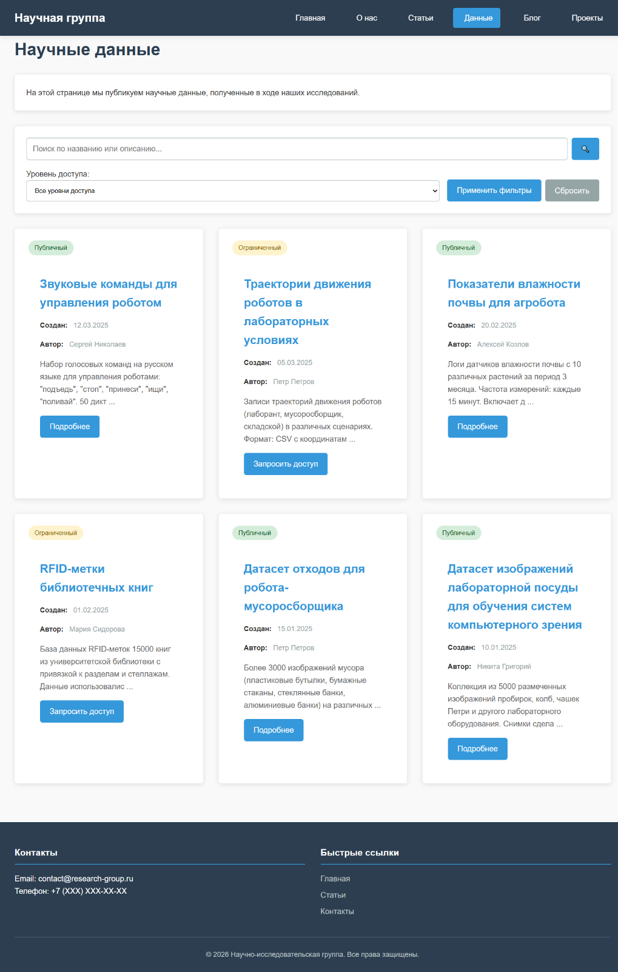
Рисунок 7 - научные данные
На странице Научные данные пользователь может увидеть краткое описание о наполнении страницы, фильтрацию для более удобного и быстрого поиска по названию или описанию, а также по уровню доступа. А также ниже представлены сами научные данные. У каждого: название, дата создания, автор, краткое описание. По кнопке Подробнее можно прочитать более детальную информацию по научным данным.
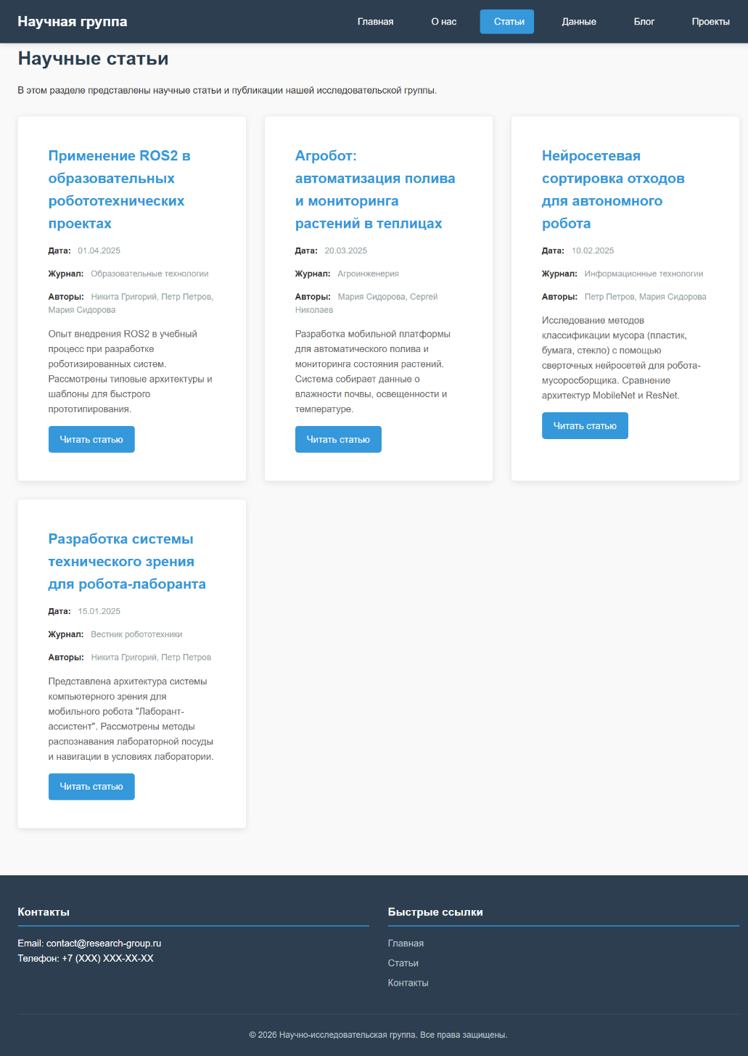
Рисунок 8 - научные статьи
На странице Научные статьи пользователь может увидеть краткое описание о наполнении страницы. А также ниже представлены сами научные статьи. У каждого: название, дата создания, автор, журнал, который послужил источником, краткое описание. По кнопке Читать статью можно прочитать более детальную информацию по научным статьям.
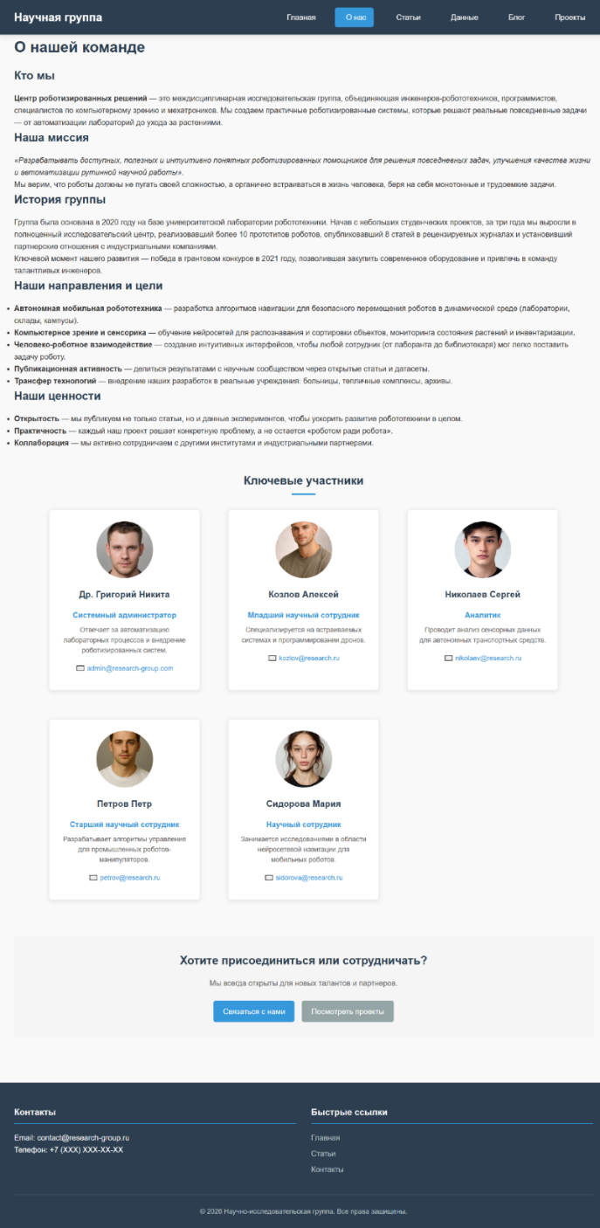
Рисунок 9 - о нас
На странице О нашей команде пользователь может подробнее ознакомиться с группой: кто мы, наша миссия, история группы, наши направления и цели, наши ценности. А также ниже представлены сами научные участники. О каждом: ФИО, назначение, почта, краткое описание. По кнопке Связаться с нами пользователь переходит на страницу контакты. На странице Контакты пользователь может ознакомиться с контактной информацией или связаться с группой в случае возникновения вопросов. Для этого нужно указать имя, почту, тему сообщения и сам текст сообщения, после чего нажать на кнопку Отправить сообщение.
Административная часть (Панель управления): доступ осуществляется по специальному адресу (/obschee/). Интерфейс включает форму авторизации и, после успешного входа, основную панель с боковым меню для выбора раздела контента (Управление проектами, публикациями и т.д.) и основной областью для отображения списков и форм редактирования.
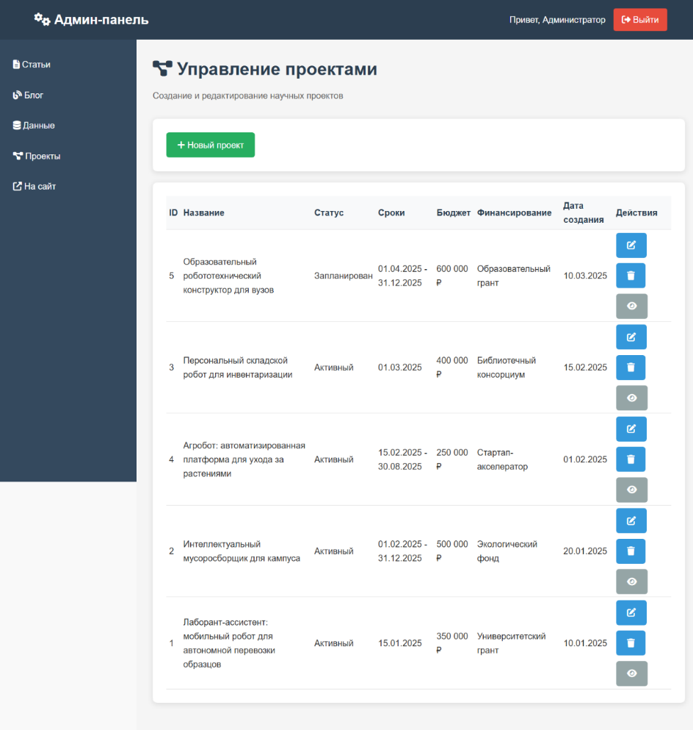
Рисунок 10 - управление проектами
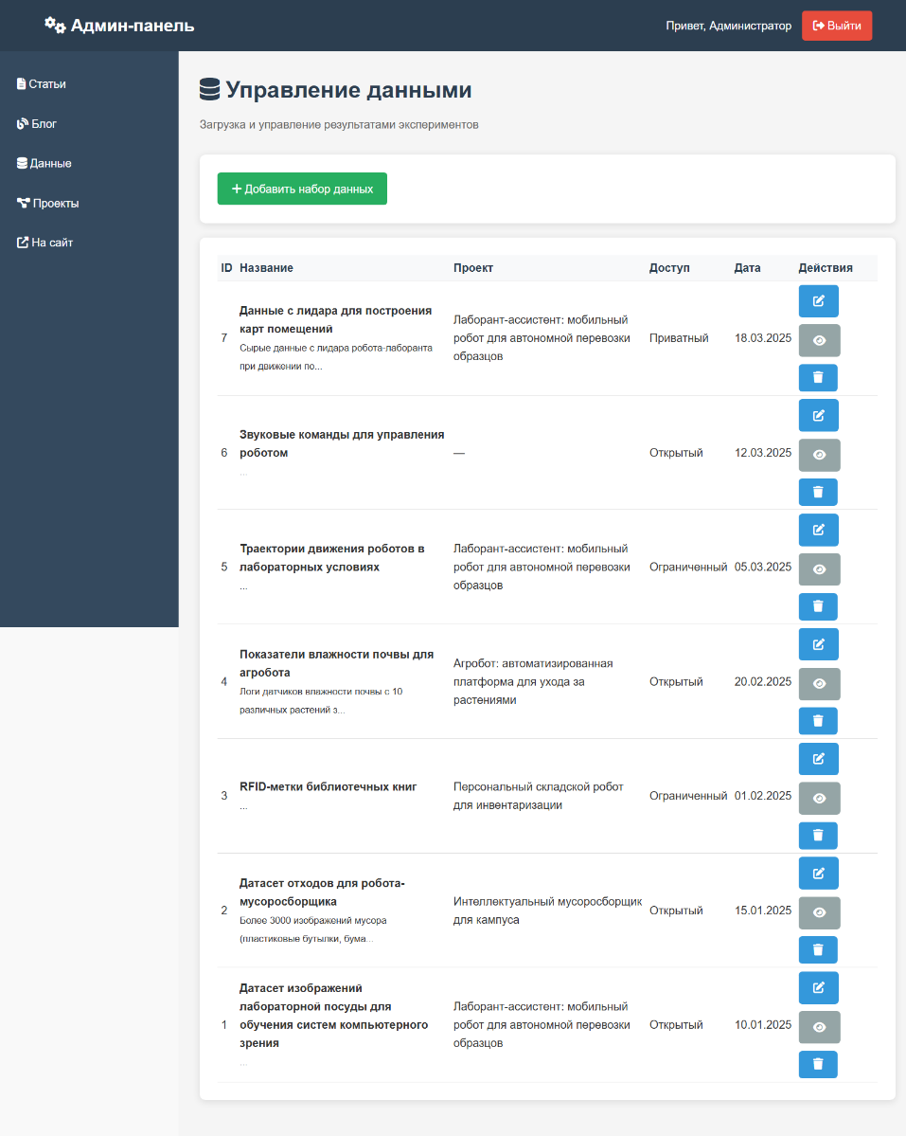
Рисунок 11 - управление данными
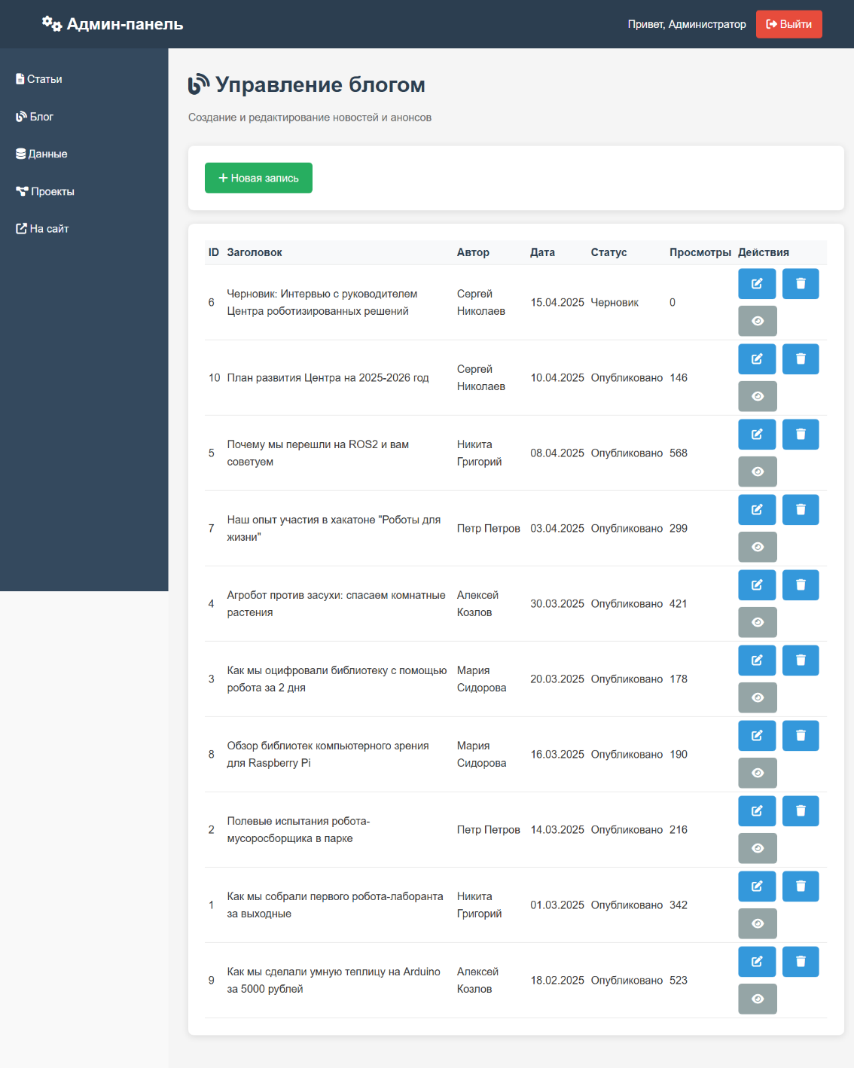
Рисунок 12 - управление блогом
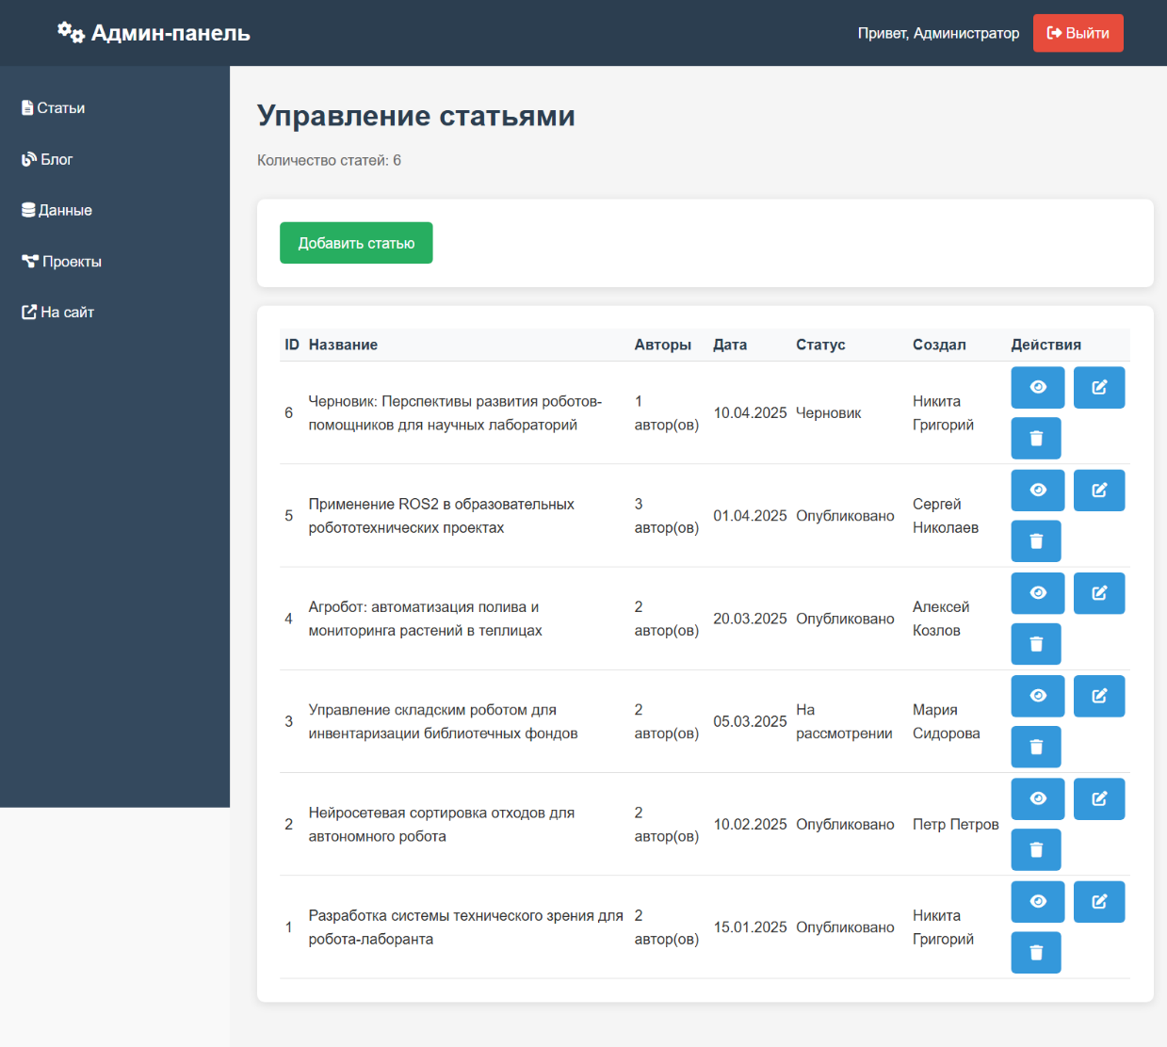
Рисунок 13 - управление статьями
В админке на странице Управление проектами администратор может увидеть проекты, которые отображаются на сайте. Каждый проект можно удалить, посмотреть или редактировать. У каждого: id, название, дата создания, статус, сроки, бюджет и финансирование. По аналогии с этой страницей созданы остальные страницы админки.

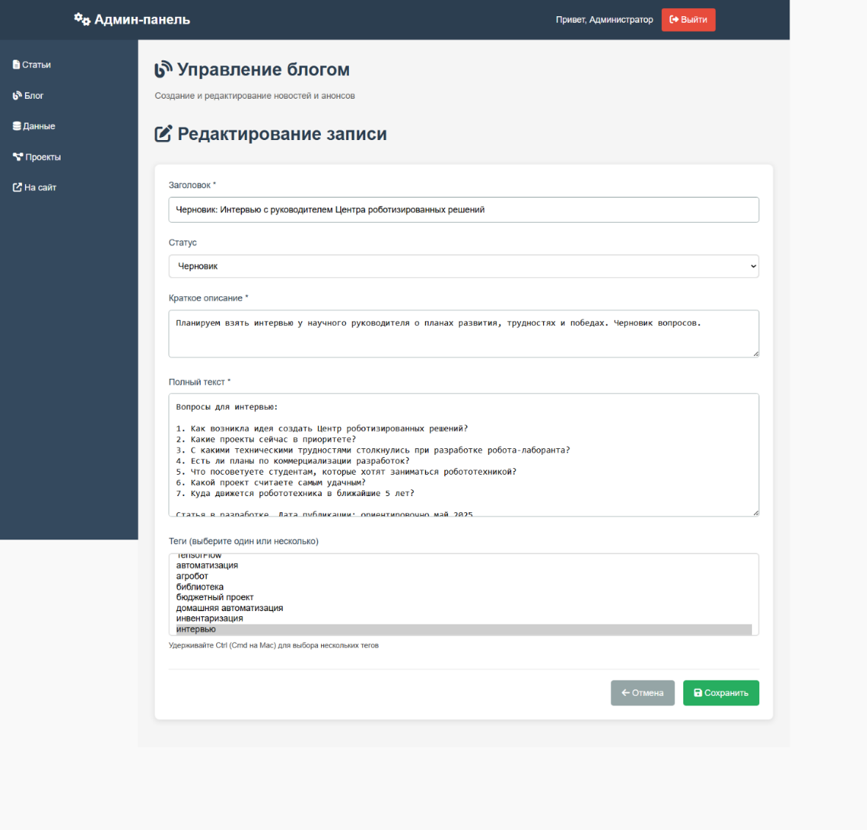
Рисунок 14 - управление блогом (Редактирование)
Здесь представлена форма по редактированию записи блога. Тут можно изменить заголовок, статус, краткое описание, полный текст, теги. По аналогии с этой страницей сделаны все остальные страницы редактирования записей.
Внутренняя структура и взаимодействие модулей.
Внутренняя структура проекта построена по гибридной модели, сочетающей процедурно-модульный и объектно-ориентированный подходы с элементами шаблона MVC.
Основные точки входа.
index.php (корневой): главная страница. На основе параметра URL подключает соответствующий модуль отображения с остальных страниц.
аdmin-...php: контроллер панели администратора. Проверяет авторизацию и маршрутизирует запросы на операции CRUD.
Представления: HTML-шаблоны, находящиеся в папках obschee/.
- Общие: header.php, footer.php.
- Для публичной части: project_list.php, project_single.php.
- Для админки: admin_project_form.php, admin_list.php.
Характеристика технологии программирования.
Использован процедурно-модульный подход с элементами ООП через PDO. Модульность обеспечивает легкую поддержку и возможность расширения: для добавления нового раздела достаточно создать соответствующую модель, представление и добавить обработку в контроллер. Применение PDO (объектно-ориентированного расширения) для работы с БД повышает безопасность и переносимость кода.
Средства повышения надежности и защиты:
Защита от несанкционированного доступа: все скрипты в папке admin/ проверяют сессию пользователя через вызов функции checkAuth() из auth.php. Доступ запрещен при отсутствии валидной сессии.
Защита данных: применены методы, описанные в п. 2.2 (хэширование паролей, подготовленные выражения, экранирование вывода).
Удобство эксплуатации: административный интерфейс построен на формах с валидацией, что минимизирует ошибки ввода. Наличие визуального редактора (например, TinyMCE) для полей с расширенным текстом упрощает форматирование.

3.3. Руководство пользователя
Для корректной работы сайта при размещении на хостинге необходимо соблюдение следующих требований. На стороне сервера требуется веб-сервер с поддержкой PHP версии 7.4 или выше, включая расширения PDO и MySQL, а также система управления базами данных MySQL версии 5.7 или выше. На дисковом пространстве необходимо минимум 100 МБ для размещения файлов сайта и начальных данных. На стороне пользователя требуется любой современный веб-браузер, включая Google Chrome, Mozilla Firefox, Safari или Edge, с поддержкой JavaScript и Cookies, которые должны быть включены для полноценной работы всех функций сайта.
Запуск и эксплуатация
Процесс установки и запуска сайта включает несколько этапов. Архив с проектом необходимо разместить на веб-сервере в публичной директории, например public_html. В корне проекта требуется отредактировать файл config.php, указав актуальные параметры подключения к базе данных: хост, имя базы, имя пользователя и пароль. После этого необходимо импортировать структуру базы данных с помощью phpMyAdmin или другого инструмента управления базами данных. После завершения установки сайт готов к использованию.
Для просмотра публичной части пользователю достаточно перейти по основному URL сайта в браузере. Навигация по разделам осуществляется через главное меню, расположенное в верхней части каждой страницы. Для входа в административную панель необходимо перейти по адресу /sigroup/obschee/admin-login.php и ввести логин и пароль, созданные при первоначальной настройке системы. После успешной авторизации открывается панель управления с боковым меню, через которое осуществляется доступ ко всем разделам управления контентом. Для добавления нового проекта следует выбрать раздел Проекты, нажать кнопку Добавить проект, заполнить форму и сохранить изменения. Аналогичным образом работают разделы управления статьями, блогом и научными данными. Для завершения работы в панели управления необходимо нажать кнопку Выйти.
Внешняя структура и интерфейс пользователя
Программный продукт представляет собой веб-сайт с адаптивным дизайном, обеспечивающим корректное отображение на различных устройствах. С точки зрения пользователя структура включает публичную часть и административную часть. Публичная часть состоит из навигационной панели с разделами Главная, Проекты, Статьи, Блог, Данные и О нас. Каждый раздел содержит страницу со списком элементов и страницу детального просмотра. Также реализована возможность поиска по содержимому сайта. Главный экран обеспечивает быстрый доступ к основной информации и последним работам научной группы.
На странице контактов, представленной на Рисунке 4, пользователь может ознакомиться с контактной информацией группы или отправить сообщение. Для отправки сообщения необходимо заполнить поля Имя, Почта, Тема сообщения и Текст сообщения, после чего нажать кнопку Отправить сообщение.
На странице научных проектов, показанной на Рисунке 10, доступна фильтрация проектов по статусу для удобства поиска. Ниже представлен список самих проектов, каждый из которых содержит название, дату начала, краткое описание и обозначение наличия фотоматериалов. Для просмотра детальной информации по проекту предусмотрена кнопка Подробнее.
На странице блога и новостей пользователь может использовать поиск для нахождения записей по названию или описанию, а также фильтрацию по уровню доступа. Каждая запись блога содержит название, дату публикации, автора, краткое описание и теги. Для ознакомления с полным текстом новости предусмотрена кнопка Читать.
На странице научных данных, представленной на соответствующем рисунке, размещено краткое описание содержимого раздела, фильтрация для поиска по названию или описанию, а также по уровню доступа. Каждый набор научных данных содержит название, дату создания, автора и краткое описание. Для получения детальной информации предусмотрена кнопка Подробнее.
На странице научных статей пользователь может ознакомиться с кратким описанием раздела и списком статей. Каждая статья содержит название, дату создания, автора, название журнала-источника и краткое описание. Для чтения полного текста статьи предусмотрена кнопка Читать статью.
На странице О нашей команде пользователь может подробно ознакомиться с информацией о группе: описание деятельности, миссия, история группы, направления работы, цели и ценности. Ниже представлен список научных сотрудников с указанием ФИО, должности, контактной почты и краткого описания. Кнопка Связаться с нами осуществляет переход на страницу контактов для отправки сообщения.
Административная панель доступна по специальному адресу /obschee/ и включает форму авторизации для входа в систему. После успешной аутентификации открывается основная панель с боковым меню для навигации по разделам управления контентом, включая управление проектами, публикациями, блогом, научными данными и статьями. В основной области отображаются списки записей и формы для их редактирования.
На странице управления проектами, показанной на Рисунке 10, администратор видит список всех проектов, отображаемых на сайте. Для каждого проекта доступны операции удаления, просмотра и редактирования. В таблице отображаются идентификатор, название, дата создания, статус, сроки выполнения, бюджет и информация о финансировании. Аналогичную структуру имеют страницы управления другими типами контента, включая управление данными на Рисунке 11, управление блогом на Рисунках 12 и 14, и управление статьями на Рисунке 13.
На странице редактирования записи блога, представленной на Рисунке 9, администратору доступна форма с полями для изменения заголовка, статуса публикации, краткого описания, полного текста и тегов. Аналогичные формы редактирования предусмотрены для всех типов записей, что обеспечивает единообразие интерфейса управления контентом.
Внутренняя структура и взаимодействие модулей
Внутренняя структура проекта построена по гибридной модели, сочетающей процедурно-модульный и объектно-ориентированный подходы с элементами шаблона проектирования MVC. Основными точками входа являются корневой файл index.php, который на основе параметров URL подключает соответствующие модули отображения публичных страниц, и файлы с admin-, выполняющие функции контроллеров панели администратора. Эти файлы проверяют авторизацию пользователя и обрабатывают запросы на выполнение операций создания, чтения, обновления и удаления данных.
Представления реализованы в виде HTML-шаблонов, размещенных в директории obschee. К общим компонентам относятся header.php и footer.php, используемые на всех страницах сайта
Характеристика технологии программирования
В проекте использован модульный подход с элементами объектно-ориентированного программирования через расширение PDO для работы с базой данных. Модульная архитектура обеспечивает простоту поддержки и возможность расширения функциональности: для добавления нового раздела достаточно создать соответствующие модели, представления и добавить обработку в контроллер. Применение PDO повышает безопасность и переносимость кода, обеспечивая единообразный интерфейс для взаимодействия с различными типами баз данных.
Средства повышения надежности и защиты
Для обеспечения безопасности реализован ряд защитных мер. Защита от несанкционированного доступа обеспечивается проверкой сессии пользователя во всех скриптах административной панели: при отсутствии валидной сессии доступ к функциям управления контентом запрещается. Защита данных реализована через хэширование паролей при хранении в базе данных, использование подготовленных выражений для предотвращения SQL-инъекций и экранирование вывода для защиты. Для удобства эксплуатации административный интерфейс построен на формах с валидацией, что минимизирует вероятность ошибок при вводе данных. Наличие визуального редактора для полей с расширенным текстом упрощает форматирование контента без необходимости знания HTML-разметки.

3.4. Тестирование ПО
Применялось ручное тестирование (black-box testing) с элементами интеграционного. Выбор обусловлен относительно небольшим объемом проекта, где автоматизация потребовала бы непропорциональных затрат времени. Основное внимание уделено проверке соответствия требованиям, описанным в разделе 1.
Тестовые варианты формировались на основе сценариев использования (Use Case) и проверяли:
Корректность отображения: все ли страницы публичной части открываются, соответствует ли информация в карточках проектов/публикаций данным в БД.
Функциональность форм: добавление, редактирование, удаление записей в админ-панели. Проверка обязательных полей, загрузки файлов.
Работа поиска: возвращает ли система релевантные результаты при различных запросах.
Безопасность: попытки доступа к /admin/ без авторизации.
Протокол тестирования и выявленные ошибки.в процессе тестирования были выявлены и исправлены следующие ошибки:
Таблица 1 – Выявленные и исправленные ошибки
Ошибки проектирования | Ошибки кодирования | Синтаксические ошибки
Отсутствовала валидация типа загружаемого файла для изображений проекта. | В функции поиска не экранировались специальные символы, что приводило к ошибке БД при некоторых запросах. | Опечатка в имени переменной в шаблоне project.php ($proejct).
Отсутствие кнопки отправки запроса на связь с командой | В форме редактирования публикации при неудачной загрузке новой статьи ничего не появлялось. | Отсутствие закрывающего тега </div> в footer.php.
Методы отладки: использовались экспериментальные методы: вывод промежуточных значений переменных с помощью var_dump() и error_log(), анализ логов ошибок PHP и веб-сервера в OpenServer.
Возможности восстановления и стресс-тестирование.
Восстановление: код защищен системой контроля версий git.
Стресс-тестирование: в явном виде не проводилось ввиду характера проекта сайт-портфолио с прогнозируемо низкой одновременной нагрузкой.

4. Информационная безопасность
Требования к информационной безопасности:
Основное требование — обеспечение конфиденциальности и целостности данных административной части сайта-портфолио. Это подразумевает защиту от несанкционированного доступа к панели управления, где осуществляется модификация всего контента. Также необходимо обеспечить безопасность хранимых учетных данных администратора.
Средства и способы реализации:
1. Аутентификация и авторизация:
Механизм: реализована простая система аутентификации на основе сессий PHP. Доступ к любой странице внутри директории /admin/ возможен только после успешного прохождения проверки.
Реализация: в начале каждого административного скрипта (например, admin/index.php, admin/projects.php) выполняется проверка наличия в сессии ($_SESSION) переменной, подтверждающей факт входа (например, $_SESSION['is_auth'] = true или $_SESSION['user_id']). Если переменная не установлена, пользователь перенаправляется на страницу входа (login.php).
Процесс входа: на странице входа администратор вводит логин и пароль. Данные сверяются с хэшем, хранящимся в таблице users базы данных. При совпадении в сессию записываются идентификационные данные пользователя.
2. Хранение паролей:
Принцип: пароли никогда не хранятся в открытом (plain text) или обратимо зашифрованном виде.
Технология: используется одностороннее криптографическое хэширование с помощью стандартной функции PHP password() с алгоритмом PASSWORD_DEFAULT. Данный алгоритм автоматически применяет соль для защиты от атак с использованием радужных таблиц.
Верификация: при входе введенный пароль проверяется функцией password_verify(), которая сравнивает его с хранимым хэшем.
3. Дополнительная защита с помощью файла .htaccess:
Назначение: файл .htaccess, размещенный в корневой директории сайта, используется для настройки веб-сервера apache с целью усиления безопасности.
Реализованные меры:
Запрет доступа к служебным файлам: правила, скрывающие от прямого доступа по http файлы конфигураций, логов, системные файлы (например, .env, .git, config.php).
Ограничение доступа по IP (опционально): при необходимости могут быть добавлены директивы allow from и deny from для ограничения доступа к админ-панели только с доверенных ip-адресов.
Защита от распространенных уязвимостей: настройка заголовков безопасности (например, x-frame-options для защиты от кликджекинга) может быть реализована через этот файл.
4. Защита от веб-атак (общая для всего сайта):
Sql-инъекции: защита обеспечивается на уровне кода php через использование подготовленных выражений (prepared statements) при работе с pdo или mysqli. Пользовательский ввод никогда не подставляется в sql-запрос напрямую.
Xss (межсайтовый скриптинг): защита реализована путем экранирования специальных html-символов во всех данных, выводимых из базы данных на страницы, с помощью функции htmlspecialchars().
Критические операции в админ-панели (изменение, удаление данных) защищены использованием одноразовых csrf-токенов. Токен генерируется при открытии формы и проверяется при ее отправке.
Безопасная загрузка файлов: для загружаемых файлов (изображений, PDF) выполняется проверка типа (MIME-тип, расширение), размера и проводится переименование для исключения выполнения вредоносного кода.

5. Расчет метрик
Для количественной оценки сложности и объема разработанного программного обеспечения применяется метод функциональных точек (Function Points, FP). Расчет проведен на основе анализа функциональных требований и структуры проекта.
Таблица 2 – Расчет общего количества FP
Модули | Информационные характеристики проекта |  |  |  |  |  | Кол-во методов | Итого по модулю
 | Вводы | Выводы | Запросы | Внешн. файлы | Интерф. файлы | Всего:
Управление проектами | 1 | 2 | 1 | 1 | – | 5 | 4 | 9
Управление публикациями | 1 | 2 | 1 | 1 | – | 5 | 4 | 9
Управление блогом | 1 | 2 | – | – | – | 3 | 4 | 7
Управление данными экспериментов | 1 | 1 | – | 1 | – | 3 | 3 | 6
Аутентификация и авторизация | 1 | 1 | – | – | 1 | 3 | 2 | 5
Общие функции сайта | – | 2 | – | – | – | 2 | 1 | 3
Итого: | 5 | 10 | 2 | 3 | 1 | 21 | 18 | 39
Вводы: формы для ввода данных администратором.
Выводы: страницы, генерируемые системой.
Запросы: операции поиска/фильтрации.
Внешние файлы: управляемые файлы (изображения, PDF, данные).
Интерфейсные файлы: файлы для обмена (таблица users).
Кол-во методов: основные CRUD-операции и бизнес-логика.
Итого по модулю: сумма столбца всего: и кол-во методов.
Таблица 3 - Исходные данные для расчёта указателя свойств
№ | Характеристика | Количество | Сложность | Итого
1 | Вводы | 5 | 3 | 15
2 | Выводы | 10 | 4 | 40
3 | Запросы | 2 | 3 | 6
4 | Логические файлы | 3 | 7 | 21
5 | Интерфейсные файлы | 1 | 5 | 5
6 | Количество алгоритмов | 18 | 1* | 18
 | Общее количество |  |  | 105
Примечание: для количества алгоритмов в упрощенном расчете принят вес = 1 (простой алгоритм).*
Расчет скорректированного значения функциональных точек (FP):
Коэффициенты регулировки сложности (Fi) были оценены на основе 14 вопросов, характеризующих системные параметры приложения. В результате эмпирической оценки сумма коэффициентов составила: ∑Fi = 38.
Расчет:
Общее количество (из Таблицы 3): VAF = 105
Коэффициент коррекции: VA = 0.65 + 0.01 * ∑Fi = 0.65 + 0.01 * 38 = 1.03
Итоговое количество функциональных точек (FP):
FP = VAF * VA = 105 * 1.03 ≈ 108.15
Вывод: оценочная сложность разработанного программного продукта (сайта-портфолио) составляет примерно 108 функциональных точек. Данная метрика количественно подтверждает среднюю сложность проекта, соответствующую наличию нескольких модулей управления контентом, системы аутентификации и взаимодействия с базой данных.
Таблица 4 - Определение системных параметров приложения
№ | Системный параметр | Описание | Оценка влияния для проекта Сайт-портфолио
1 | Передача данных | Сколько средств связи требуется для передачи или обмена информацией с приложением или системой? | Используется стандартный протокол HTTP/S через браузер. Требований к специальным средствам связи нет.
2 | Распределённая обработка данных | Как обрабатываются распределённые данные и функции обработки? | Обработка данных централизована на одном веб-сервере и в одной базе данных.
3 | Производительность | Нуждается ли пользователь в фиксации времени ответа или производительности? | Пользователь ожидает быстрой загрузки страниц, но строгих требований к времени отклика нет.

Продолжение таблицы 4
4 | Распространённость используемой конфигурации | Насколько распространена текущая аппаратная платформа, на которой будет выполняться приложение? | Приложение использует стандартный стек (Apache/PHP/MySQL), развертываемый на любом виртуальном хостинге.
5 | Скорость транзакций | Как часто выполняются транзакции? (каждый день, каждую неделю, каждый месяц) | Добавление/обновление контента администратором происходит нерегулярно (несколько раз в неделю или месяц). Запросы на чтение от посетителей могут быть ежедневными.
6 | Оперативный ввод данных | Какой процент информации надо вводить в режиме онлайн? | 100% ввода данных (тексты, загрузка файлов) происходит в режиме онлайн через админ-панель.
7 | Эффективность работы конечного пользователя | Приложение проектировалось для обеспечения эффективной работы конечного пользователя? | Да, интерфейс администратора (конечного пользователя для операций записи) проектировался для удобства и эффективности (формы, редактор).
8 | Оперативное обновление | Как много внутренних файлов обновляется в онлайн-версии? | Обновляются все основные логические файлы (проекты, публикации, записи блога, данные экспериментов).
9 | Сложность обработки | Выполняет ли приложение интенсивную математическую или логическую обработку? | Нет. Базовая обработка данных (CRUD), загрузка файлов, простой поиск. Специальная математическая обработка отсутствует.
10 | Повторная используемость | Приложение разрабатывается для удовлетворения требований одного или многих пользователей? | Приложение заточенo под конкретную научную группу, но код имеет модульную структуру для потенциальной адаптации.
11 | Лёгкость инсталляции | Насколько трудно преобразование инсталляции приложения? | Требуется стандартная настройка: размещение файлов, создание БД, импорт структуры, изменение файла конфигурации.
12 | Лёгкость эксплуатации | Насколько эффективны и/или автоматизированы процедуры запуска, резервирования и восстановления? | Ручное резервное копирование БД. Процедуры восстановления стандартны, но не автоматизированы в рамках приложения.
Продолжение таблицы 4
13 | Разнообразные условия размещения | Была ли спроектирована, разработана и поддержана возможность инсталляции приложения в разных местах для различных организаций? | Код написан переносимым образом, но тематика (робототехника) и структура контента специфичны для одной группы.
14 | Простота изменений | Была ли спроектирована, разработана и поддержана в приложении простота изменений? | Да, применена модульная структура, разделение логики и представления для облегчения внесения изменений.

Таблица 5 – Коэффициенты регулировки сложности
Системный параметр | Коэффициент сложности (Fi)
1. Передача данных | 0
2. Распределённая обработка данных | 0
3. Производительность | 2
4. Распространённость используемой конфигурации | 0
5. Скорость транзакций | 1
6. Оперативный ввод данных | 5
7. Эффективность работы конечного пользователя | 4
8. Оперативное обновление | 5
9. Сложность обработки | 1
10. Повторная используемость | 2
11. Лёгкость инсталляции | 3
12. Лёгкость эксплуатации | 2
13. Разнообразные условия размещения | 2
14. Простота изменений | 3
Сумма коэффициентов регулировки (∑Fi) | 30
Окончательный расчет FP:
Общее количество нескоректированных FP (из Таблицы 3): VAF = 105
Коэффициент коррекции: VA = 0.65 + 0.01 * ∑Fi = 0.65 + 0.01 * 30 = 0.95
Итоговое количество функциональных точек (FP):¶FP = VAF * VA = 105 * 0.95 = 99.75 ≈ 100
Вывод: с учетом оцененных системных параметров скорректированная сложность разработанного программного продукта составляет 100 функциональных точек. Корректировка снизила первоначальную оценку, так как проект характеризуется стандартной средой выполнения, централизованной обработкой и отсутствием распределенных вычислений. Наибольший вклад в сложность внесли требования к оперативному вводу и обновлению данных, а также к удобству интерфейса администратора.
Расчет производительности и качества проекта
На основе рассчитанного значения функциональных точек (FP = 100) и данных о фактических трудозатратах, собранных в ходе разработки, можно определить ключевые метрики производительности и качества проекта.
Данные по трудозатратам
Таблица 6 – Трудозатраты по этапам конструирования
Этап конструирования | Трудозатраты (чел.-час) | Трудозатраты (чел.-мес.)*
1. Анализ и формирование требований | 30 | 0.17
2. Проектирование (архитектура, БД) | 45 | 0.25
3. Разработка ПО (кодирование) | 120 | 0.67
4. Тестирование и отладка | 40 | 0.22
5. Написание документации (отчет) | 35 | 0.19
Всего: | 270 | 1.50
Примечание: пересчет в чел.-мес. выполнен исходя из нормы 175 рабочих часов в месяц (35 часов * 5 недель).
Окончательные результаты
Таблица 7 – Итоговые метрики проекта
Трудозатраты (чел.-мес.) | Кол-во ошибок (зафиксировано) | FP (функциональных точек) | Производительность (FP / чел.-мес.) | Качество (Ошибки / FP)
1.50 | 4 | 100 | 66.67 | 0.04

Анализ полученных метрик:
Производительность (66.67 FP/чел.-мес.): данное значение находится в пределах средней производительности для проектов подобного масштаба и используемой технологии (PHP/MySQL). Оно отражает стандартную скорость разработки для студенческого проекта с учетом времени на обучение и решение возникающих задач.
Качество (0.04 ошибки на FP): метрика показывает, что на каждые 100 функциональных точек в процессе тестирования и отладки было выявлено и исправлено 4 существенные ошибки. Низкое значение данной метрики свидетельствует об относительно высоком качестве кодирования и эффективности проведенного тестирования. Основные ошибки были связаны с логикой работы форм и деталями интеграции модулей.
Вывод по разделу: расчет метрик подтверждает, что проект сайта-портфолио был реализован с прогнозируемой трудоемкостью и удовлетворительным уровнем качества. Полученные значения производительности и качества являются типичными для учебного проекта средней сложности и могут служить базой для планирования аналогичных работ в будущем.

Заключение
В рамках курсовой работы выполнена полная разработка программного обеспечения - сайта-портфолио для научно-исследовательской группы Центр роботизированных решений. Разработанный веб-ресурс полностью соответствует поставленной задаче и++ предоставляет функциональную платформу для публикации научных статей, экспериментальных данных, описания проектов и ведения блога.
Проведенный анализ предметной области позволил сформулировать четкие функциональные требования и спроектировать логическую структуру приложения. Архитектура проекта основана на классической трехзвенной модели с использованием стека PHP, MySQL, HTML/CSS. Информационная модель, реализованная в виде реляционной базы данных, обеспечивает целостное и структурированное хранение всего контента. В процессе кодирования основное внимание уделялось созданию чистого, модульного кода и обеспечению базовой безопасности, включая защиту от SQL-инъекций, XSS-атак и несанкционированного доступа к админ-панели.
Оценка сложности проекта методом функциональных точек показала результат в 100 FP. Фактические трудозатраты на разработку составили 1.5 чел.-мес., что соответствует производительности 66.67 FP/чел.-мес. Низкий показатель количества ошибок на функциональную точку (0.04) подтверждает удовлетворительное качество реализации и эффективность проведенного тестирования.
Ключевыми достоинствами созданного продукта являются его полное соответствие исходным требованиям, модульная и поддерживаемая структура, удобный интерфейс администратора для управления контентом и адаптивный дизайн. Сайт готов к практическому применению и развертыванию для представления деятельности научной группы в интернете.
Для дальнейшего развития системы определены следующие направления: расширение функциональности за счет добавления системы комментирования и календаря событий, улучшение пользовательского опыта через внедрение продвинутого поиска и визуализации данных, а также повышение производительности и SEO-оптимизации. В перспективе возможен рефакторинг кода с использованием современного PHP-фреймворка для упрощения поддержки и масштабирования.
В ходе работы был получен комплексный практический опыт полного цикла разработки веб-приложения: от анализа и проектирования до реализации, тестирования и документирования. Закреплены навыки работы с реляционными базами данных, серверным программированием, фронтенд-технологиями и инструментами контроля версий, что составляет важную основу для профессиональной деятельности в области разработки информационных систем.

Перечень использованных информационных ресурсов
- ГОСТ Р 7.0.5-2008. Библиографическая ссылка. Общие требования и правила составления. – Введ. 2009-01-01. – М. : Стандартинформ, 2008. – 20 с.
- Маклафлин, Б. Изучаем PHP 7 / Б. Маклафлин ; пер. с англ. – СПб. : Питер, 2023. – 464 с.
- MySQL 8 : справочное руководство / под ред. В.И. Якушина. – 2-е изд. – М. : ДМК Пресс, 2023. – 760 с.
- Нейл, М. PHP и MySQL : разработка веб-приложений / М. Нейл. – 5-е изд. – СПб. : БХВ-Петербург, 2023. – 768 с.
- Олифер, В.Г. Сетевые операционные системы / В.Г. Олифер, Н.А. Олифер. – 2-е изд. – СПб. : Питер, 2024. – 544 с.
- OpenServer : официальная документация и руководство пользователя [Электронный ресурс]. – Режим доступа: https://ospanel.io/docs/ (дата обращения: 05.05.2024).
- PHP : официальное руководство [Электронный ресурс]. – Режим доступа: https://www.php.net/manual/ru/ (дата обращения: 05.05.2024).
- Роберт, М. Веб-дизайн. Книга разработчика / М. Роберт, Ф. Джен ; пер. с англ. – М. : Эксмо, 2023. – 352 с.
- Скотт, Дж. UML. Основы / Дж. Скотт ; пер. с англ. – 3-е изд. – СПб. : Символ-Плюс, 2024. – 192 с.
- Фланн, Д. Информационная безопасность. Принципы и практика / Д. Фланн ; пер. с англ. – М. : Вильямс, 2021. – 528 с.
- Функциональные точки (Function Point Analysis) : методология оценки программного обеспечения [Электронный ресурс]. – Режим доступа: https://www.ifpug.org/ (дата обращения: 05.05.2024).
- CSS Flexible Box Layout Module Level 1 : спецификация [Электронный ресурс] / World Wide Web Consortium. – Режим доступа: https://www.w3.org/TR/css-flexbox-1/ (дата обращения: 15.02.2026).

Приложение А

<?php
ini_set('display_errors', 1);
ini_set('display_startup_errors', 1);
error_reporting(E_ALL);
$page_title = "Главная | Центр роботизированных решений";
require_once 'obschee/config.php';
require_once 'obschee/database.php';
require_once 'obschee/header.php';
try {
$stmt = $pdo->query("SELECT * FROM articles
WHERE status = 'published'
ORDER BY publication_date DESC
LIMIT 3");
$latest_articles = $stmt->fetchAll();
$stmt = $pdo->query("SELECT * FROM projects
WHERE current_status = 'active'
ORDER BY start_date DESC
LIMIT 4");
$active_projects = $stmt->fetchAll();
$stmt = $pdo->query("SELECT * FROM blog_posts
WHERE status = 'published'
ORDER BY published_at DESC
LIMIT 3");
$latest_posts = $stmt->fetchAll();

} catch (PDOException $e) {
$error_message = "Ошибка загрузки данных: " . $e->getMessage();
}
?>
<section class="welcome">
<h1>Центр роботизированных решений</h1>
<p class="mission-statement">
<strong>Наша миссия:</strong> Разрабатывать доступных, полезных и интуитивно понятных роботизированных помощников для решения повседневных задач, улучшения качества жизни и автоматизации рутинной научной работы.
</p>
<div>
<a href="about.php" class="btn btn-secondary">О команде</a>
</div>
</section>
<section class="latest-section">
<h2>Наши ключевые проекты</h2>
<div class="projects-grid">
<?php foreach ($active_projects as $project): ?>
<div class="article-card">
<h3>
<?= htmlspecialchars($project['title']) ?>
</h3>
<p>
<?= htmlspecialchars(substr($project['short_description'] ?? 'Описание проекта', 0, 120)) ?>...
</p>
<a href="projects.php?id=<?= $project['id'] ?? '#' ?>" class="btn">Подробнее</a>
</div>
<?php endforeach; ?>
</div>
<div>
<a href="projects.php" class="btn">Все проекты</a>
</div>
</section>
<section class="latest-section">
<h2>Последние научные публикации</h2>
<div class="articles-grid">
<?php if (!empty($latest_articles)): ?>
<?php foreach ($latest_articles as $article): ?>
<div class="article-card">
<h3>
<a href="statii.php?id=<?= $article['id'] ?>">
<?= htmlspecialchars($article['title']) ?>
</a>
</h3>
<div class="meta">
<span class="date">
<?= date('d.m.Y', strtotime($article['publication_date'])) ?>
</span>
<?php if ($article['journal_name']): ?>
<span class="journal"><?= htmlspecialchars($article['journal_name']) ?></span>
<?php endif; ?>
</div>
<p class="abstract"><?= htmlspecialchars(substr($article['abstract'], 0, 150)) ?>...</p>
<div class="article-actions">
<a href="statiya.php?id=<?= $article['id'] ?>" class="btn">Подробнее</a>
</div>
</div>
<?php endforeach; ?>
<?php else: ?>
<div class="article-card">
<p>Скоро здесь появятся наши публикации. Следите за обновлениями!</p>
</div>
<?php endif; ?>
</div>
<div>
<a href="statii.php" class="btn">Все статьи</a>
</div>
</section>
<section class="latest-section">
<h2>Новости и события</h2>
<div class="blog-grid">
<?php if (!empty($latest_posts)): ?>
<?php foreach ($latest_posts as $post): ?>
<div class="post-card">

<div class="post-content">
<div class="post-meta">
<span><?= date('d.m.Y', strtotime($post['published_at'])) ?></span>
<span><?= $post['views_count'] ?? 0 ?> просмотров</span>
</div>
<h3 class="post-title">
<a href="blog.php?id=<?= $post['id'] ?>"><?= htmlspecialchars($post['title']) ?></a>
</h3>
<p class="post-excerpt"><?= htmlspecialchars(substr($post['excerpt'] ?? $post['content'], 0, 120)) ?>...</p>
<a href="blog.php?id=<?= $post['id'] ?>" class="btn">Подробнее</a>
</div>
</div>
<?php endforeach; ?>
<?php else: ?>
<div class="post-card">
<div class="post-content">
<h3 class="post-title">Добро пожаловать в наш блог!</h3>
<p class="post-excerpt">Здесь мы будем делиться новостями о наших проектах, событиями и мыслями о робототехнике.</p>
</div>
</div>
<?php endif; ?>
</div>
<div>
<a href="blogs.php" class="btn">Все новости</a>
</div>
</section>

<?php
require_once 'obschee/footer.php';
?>
<?php
session_start();
require_once 'connect.php';
if (!isset($_SESSION['login'])) {
header('Location: admin-login.php');
exit();
}
$action = isset($_GET['action']) ? $_GET['action'] : 'list';
$id = isset($_GET['id']) ? intval($_GET['id']) : 0;
$message = '';
$error = '';
if ($_SERVER['REQUEST_METHOD'] === 'POST') {
$title = $_POST['title'] ?? '';
$excerpt = $_POST['excerpt'] ?? '';
$content = $_POST['content'] ?? '';
$status = $_POST['status'] ?? 'draft';
$tags_input = $_POST['tags'] ?? [];
if (empty($title) || empty($excerpt) || empty($content)) {
$error = 'Заполните все обязательные поля (заголовок, краткое описание, текст)';
} else {
$slug = generateSlug($title);

$tags_array = [];
if (!empty($tags_input) && is_array($tags_input)) {
foreach ($tags_input as $tag) {
$tag = trim($tag);
if (!empty($tag)) {
$tags_array[] = $tag;
}
}
}
$tags_json = json_encode($tags_array, JSON_UNESCAPED_UNICODE);
$author_id = isset($_SESSION['user_id']) ? $_SESSION['user_id'] : 1;

if ($id > 0) {
$sql = "UPDATE blog_posts SET
title = ?, slug = ?, excerpt = ?, content = ?, tags = ?, status = ?, updated_at = NOW()
WHERE id = ?";
$stmt = $pdo->prepare($sql);
$stmt->execute([$title, $slug, $excerpt, $content, $tags_json, $status, $id]);

$message = 'Запись блога обновлена успешно!';
} else {
$sql = "INSERT INTO blog_posts
(title, slug, excerpt, content, author_id, tags, status, published_at, created_at)
VALUES (?, ?, ?, ?, ?, ?, ?, ?, NOW())";
$stmt = $pdo->prepare($sql);

$published_at = ($status === 'published') ? date('Y-m-d H:i:s') : NULL;
$stmt->execute([$title, $slug, $excerpt, $content, $author_id, $tags_json, $status, $published_at]);
$new_id = $pdo->lastInsertId();

$message = 'Запись блога создана успешно!';
$id = $new_id;
$action = 'edit';
$sql = "SELECT * FROM blog_posts WHERE id = ?";
$stmt = $pdo->prepare($sql);
$stmt->execute([$id]);
$post_data = $stmt->fetch(PDO::FETCH_ASSOC);
}
}}if ($action === 'delete' && $id > 0) {
$sql = "DELETE FROM blog_posts WHERE id = ?";
$stmt = $pdo->prepare($sql);
$stmt->execute([$id]);

$message = 'Запись блога удалена успешно!';
$action = 'list';
}$post_data = [];if ($action === 'edit' && $id > 0) {
$sql = "SELECT * FROM blog_posts WHERE id = ?";
$stmt = $pdo->prepare($sql);
$stmt->execute([$id]);
$post_data = $stmt->fetch(PDO::FETCH_ASSOC);
if (!$post_data) {
$error = 'Запись не найдена!';
$action = 'list';
}
}
if ($action === 'list') {
$sql = "SELECT bp.*, u.first_name, u.last_name
FROM blog_posts bp LEFT JOIN users u ON bp.author_id = u.id
ORDER BY bp.created_at DESC
LIMIT 50";
$posts = $pdo->query($sql)->fetchAll(PDO::FETCH_ASSOC);}function generateSlug($title) {
$slug = mb_strtolower($title, 'UTF-8'); $slug = preg_replace('/[^a-z0-9а-яё\s-]/u', '', $slug);
$slug = preg_replace('/[\s-]+/', '-', $slug); $slug = trim($slug, '-'); return $slug;}?><!DOCTYPE html><html lang="ru"><head> <meta charset="UTF-8">
<meta name="viewport" content="width=device-width, initial-scale=1.0"> <title>Админ-панель | Блог</title> <link rel="stylesheet" href="assets/css/style.css">
<link rel="stylesheet" href="assets/css/admin.css">
</head>
<body>
<?php include 'admin-header.php'; ?>

<main class="admin-main">
<div class="page-header">
<a href="admin-blog.php">
<h1><i class="fas fa-blog"></i> Управление блогом</h1>
</a>
<p>Создание и редактирование новостей и анонсов</p> </div> <?php if ($message): ?>
<div class="alert alert-success">
<i class="fas fa-check-circle"></i> <?php echo htmlspecialchars($message); ?> </div>
<?php endif; ?>
<?php if ($error): ?> <div class="alert alert-danger"> <i class="fas fa-exclamation-circle"></i> <?php echo htmlspecialchars($error); ?> </div> <?php endif; ?> <?php if ($action === 'list'): ?>
<div class="card mb-2">
<div class="action-buttons">
<a href="?action=new" class="btn btn-success">
<i class="fas fa-plus"></i> Новая запись </a> </div> </div> <div class="card"> <table class="table"> <thead> <tr><th>ID</th> <th>Заголовок</th>
<th>Автор</th>
<th>Дата</th>
<th>Статус</th>
<th>Просмотры</th>
<th>Действия</th>
</tr>
</thead>
<tbody>
<?php foreach ($posts as $post): ?>
<tr>
<td><?php echo $post['id']; ?></td>
<td><?php echo htmlspecialchars($post['title']); ?></td>
<td><?php echo htmlspecialchars($post['first_name'] . ' ' . $post['last_name']); ?></td>
<td><?php echo date('d.m.Y', strtotime($post['created_at'])); ?></td>
<td>
<span class="status-badge <?php echo $post['status'] === 'published' ? 'status-published' : 'status-draft'; ?>">
<?php echo $post['status'] === 'published' ? 'Опубликовано' : 'Черновик'; ?>
</span>
</td>
<td><?php echo $post['views_count']; ?></td>
<td>
<div class="action-buttons">
<a href="?action=edit&id=<?php echo $post['id']; ?>" class="btn btn-primary">
<i class="fas fa-edit"></i>
</a>
<a href="?action=delete&id=<?php echo $post['id']; ?>"
class="btn btn-danger" onclick="return confirm('Удалить эту запись?')"> <i class="fas fa-trash"></i>
</a> <a href="../blog.php?slug=<?php echo $post['slug']; ?>" target="_blank" class="btn btn-secondary"> <i class="fas fa-eye"></i>
</a> </div> </td> </tr> <?php endforeach; ?> </tbody>
</table> </div> <?php elseif ($action === 'new' || $action === 'edit'): ?>
<!-- Форма создания/редактирования записи --> <div class="page-header"> <h1><i class="fas fa-edit"></i>
<?php echo $action === 'new' ? 'Новая запись блога' : 'Редактирование записи'; ?> </h1> </div> <div class="card">
<form method="POST" action="">
<input type="hidden" name="action" value="<?php echo $action; ?>"> <?php if ($id > 0): ?>
<input type="hidden" name="id" value="<?php echo $id; ?>"> <?php endif; ?>
<div class="form-group">
<label for="title">Заголовок *</label>
<input type="text" id="title" name="title" required
value="<?php echo htmlspecialchars($post_data['title'] ?? ''); ?>">
</div>
<div class="form-row"> <div class="form-group"> <label for="status">Статус</label> <select id="status" name="status"> <option value="draft" <?php echo ($post_data['status'] ?? 'draft') === 'draft' ? 'selected' : ''; ?>>Черновик</option>
<option value="published" <?php echo $post_data['status'] ?? '') === 'published' ? 'selected' : ''; ?>>Опубликовано</option>
</select> </div>
</div>

<div class="form-group">
<label for="excerpt">Краткое описание *</label>
<textarea id="excerpt" name="excerpt" rows="3" required><?php echo htmlspecialchars($post_data['excerpt'] ?? ''); ?></textarea>
</div>

<div class="form-group">
<label for="content">Полный текст *</label>
<textarea id="content" name="content" rows="10" required><?php echo htmlspecialchars($post_data['content'] ?? ''); ?></textarea>
</div>

<div class="form-group">
<label for="tags">Теги (выберите один или несколько)</label>
<select id="tags" name="tags[]" multiple style="height: 150px;">
<?php
$all_tags = [];
$tags_query = $pdo->query("SELECT tags FROM blog_posts WHERE tags IS NOT NULL AND tags != ''");

while ($row = $tags_query->fetch(PDO::FETCH_ASSOC)) {
if (!empty($row['tags'])) {
$decoded = json_decode($row['tags'], true);
if (is_array($decoded)) {
foreach ($decoded as $tag) { if (!empty($tag) && !in_array($tag, $all_tags)) { $all_tags[] = trim($tag); } } } }}$all_tags = array_unique($all_tags);
sort($all_tags);

$current_tags = [];
if (!empty($post_data['tags'])) {
$current_decoded = json_decode($post_data['tags'], true);
if (is_array($current_decoded)) {
$current_tags = $current_decoded;
}
}
foreach ($all_tags as $tag): ?>
<option value="<?php echo htmlspecialchars($tag); ?>"
<?php echo in_array($tag, $current_tags) ? ' selected' : ''; ?>>
<?php echo htmlspecialchars($tag); ?> </option>
<?php endforeach; ?>
</select>
<small class="form-text">Удерживайте Ctrl (Cmd на Mac) для выбора нескольких тегов</small>
</div>

<div class="form-actions">
<a href="?" class="btn btn-secondary">
<i class="fas fa-arrow-left"></i> Отмена
</a>
<button type="submit" class="btn btn-success">
<i class="fas fa-save"></i> Сохранить
</button>
</div>
</form>
</div>
<?php endif; ?>
</main>
</body>
</html>

